铜仁一中2020届高三理综（物理部分）
第四次练习试题

高三（ ）班 姓名
二、选择题：（本题共8小题，每小题6分，共48分。在每小题给出的四个选项中，第14~18题只有一项符合题目要求，第19~21题有多项符合题目要求。全部选对的得6分，选对但不全的得3分，有选错的得0分）
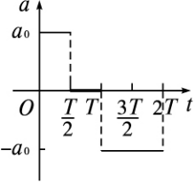
14．一物体做直线运动，其加速度随时间变化的a–t图象如图所示．下列v–t图象中，可能正确描述此物体运动的是
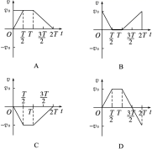
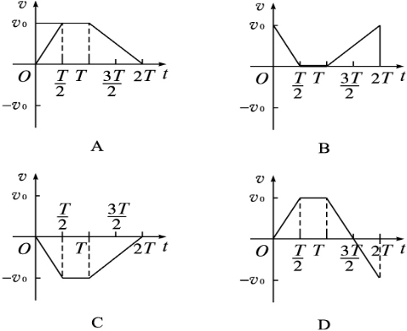

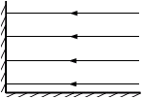
15．如图所示，光滑绝缘、相互垂直的固定挡板PO、OQ竖直放置于匀强电场E中，场强方向水平向左且垂直于挡板PO.图中A、B两球(可视为质点)质量相同且带同种正电荷.当A球受竖直向下推力F作用时，A、B两球均紧靠挡板处于静止状态，这时两球之间的距离为L.若使小球A在推力F作用下沿挡板PO向O点移动一小段距离后，小球A与B重新处于静止状态.在此过程中
P
Q
F
A
B
O
E
A．A球对B球作用的静电力减小
B．A球对B球作用的静电力增大
C．墙壁PO对A球的弹力减小
D．两球之间的距离减小则F增大
16．不久前欧洲天文学发现了一颗可能适合人类居住的行星，命名为“格利斯581c”。该行星的质量是地球的5倍，直径是地球的1.5倍。设想在该行星表面附近绕行星沿圆轨道运行的人造卫星的动能为E_{k1}，在地球表面附近绕地球沿圆轨道运行的相同质量的人造卫星的动能为E_{k2}，则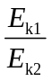为
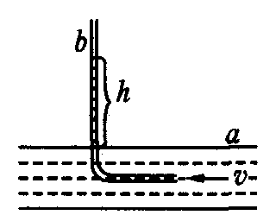
A．0.13 B．0.3 C．3.33 D．7.5
17．如图所示，一根水平管道a两端与大气相通，在管道上竖直插有一根上端开口的“L"型弯管b，当a管内的液体以速度v匀速流动时，b管内液面的高度为h,假设液体与管道之间不存在摩擦力，则v和h的关系是
A．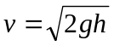 B．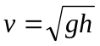 C．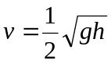 D．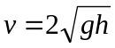
18．原子从一个能级跃迁到一个较低的能级时，有可能不发射光子，例如在某种条件下，铬原子的n＝2能级上的电子跃迁到n＝1能级上时并不发射光子，而是将相应的能量转交给n＝4能级上的电子，使之能脱离原子，这一现象叫做俄歇效应，以这种方式脱离了原子的电子叫做俄歇电子，已知铬原子的能级公式可简化表示为E_{n}＝－A/n²，式中n＝1，2，3……表示不同能级，A是正的已知常数，上述俄歇电子的动能是
A．3A/16 B．7A/16 C．11A/16 D．13A/16
19．将平行板电容器两极板之间的距离、电压、电场强度大小和极板所带的电荷量分别用d、U、E和Q表示。下列说法正确的是
A．保持U不变，将d变为原来的两倍，则E变为原来的一半
B．保持E不变，将d变为原来的一半，则U变为原来的两倍
C．保持d不变，将Q变为原来的两倍，则U变为原来的一半
D．保持d不变，将Q变为原来的一半，则E变为原来的一半
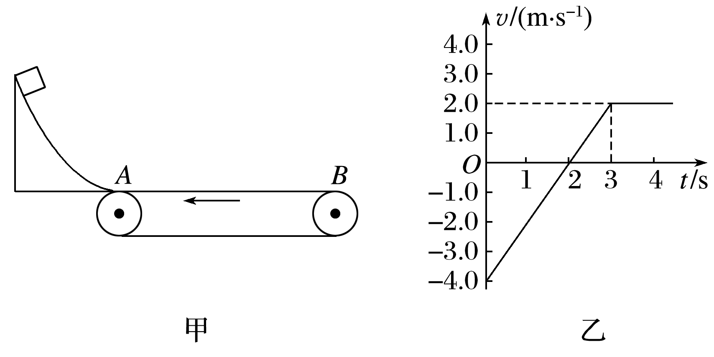
20．如图甲所示的水平传送带AB逆时针匀速转动，一物块沿曲面从一定高度处由静止开始下滑，以某一初速度从传送带左端滑上，在传送带上由速度传感器记录下物块速度随时间的变化关系如图乙所示(图中取向左为正方向，以物块刚滑上传送带时为计时起点)．已知传送带的速度保持不变，重力加速度g取10 m/s².关于物块与传送带间的动摩擦因数μ及物块在传送带上运动第一次回到传送带左端的时间t，下列计算结果正确的是

A．μ＝0.4 B．μ＝0.2 C．t＝4.5 s D．t＝3 s
21．光滑水平面上有一边长为l的正方形区域处在场强为E的匀强电场中，电场方向与正方形一边平行。一质量为m、带电量为q的小球由某一边的中点，以垂直于该边的水平初速v₀进入该正方形区域。当小球再次运动到该正方形区域的边缘时，具有的动能可能为
A．0 B．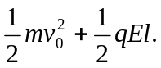 C．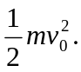 D．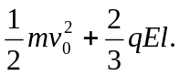

三、非选择题：包括必考题和选考题两部分。第22题至第32题为必考题。第33题至37题为选考题，考生根据要求做答。
（一）必考题（11题，共129分）
22．（6分）图1是利用激光测转速的原理示意图，图中圆盘可绕固定轴转动，盘边缘侧面上有一小段涂有很薄的反光材料。当盘转到某一位置时，接收器可以接收到反光涂层所反射的激光束，并将所接收到的光信号转变成电信号，在示波器显示屏上显示出来（如图2所示）。
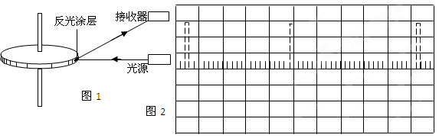
（1）若图2中示波器显示屏横向的每大格（5小格）对应的时间为5.00×10⁻² s ，则圆盘的转速为_______转/s。（保留3位有效数字）
（2）若测得圆盘直径为10.20 cm，则可求得圆盘侧面反光涂层的长度为 ________ cm。（保留3位有效数字）
23．（9分）如图，用“碰撞实验器”可以验证动量守恒定律，即研究两个小球在轨道水平部分碰撞前后的动量关系。
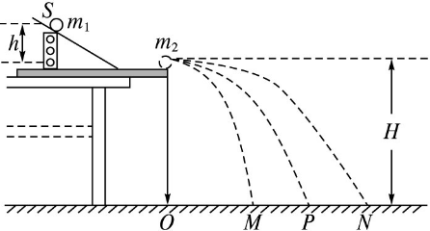
①实验中，直接测定小球碰撞前后的速度是不容易的。但是，可以通过仅测量______(填选项前的符号)，间接地解决这个问题。
A．小球开始释放高度h
B．小球抛出点距地面的高度H
C．小球做平抛运动的射程

②图中O点是小球抛出点在地面上的垂直投影，实验时先让入射球m₁多次从斜轨上S位置静止释放，找到其平均落地点的位置P，测出平抛射程OP，然后，把被碰小球m₂静置于轨道的水平部分，再将入射球m₁从斜轨上S位置静止释放，与小球m₂相碰，并多次重复。
接下来要完成的必要步骤是______。(填选项前的符号)
A．用天平测量两个小球的质量m₁、m₂ B．测量小球m₁开始释放高度h
C．测量抛出点距地面的高度H D．分别找到m₁、m₂相碰后平均落地点的位置M、N
E．测量平抛射程OM、ON
③若两球相碰前后的动量守恒，其表达式可表示为______________〔用②中测量的量表示〕；若碰撞是弹性碰撞，那么还应满足的表达式为__________________〔用②中测量的量表示〕。
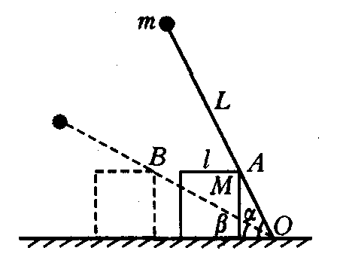
24．（14分）如图所示，在光滑水平面上放一质量为M、边长为l的正方体木块，木块上有一长为L的轻质光滑棒，棒的一端用光滑铰链连接于地面上O点，棒可绕O点在竖直平面内自由转动，另一端固定一质量为m的均质金属小球．开始时，棒与木块均静止，棒与水平面夹角为．当棒绕O点向垂直于木块接触边方向转动到棒与水平面间夹角为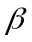的瞬时，求木块速度的大小．

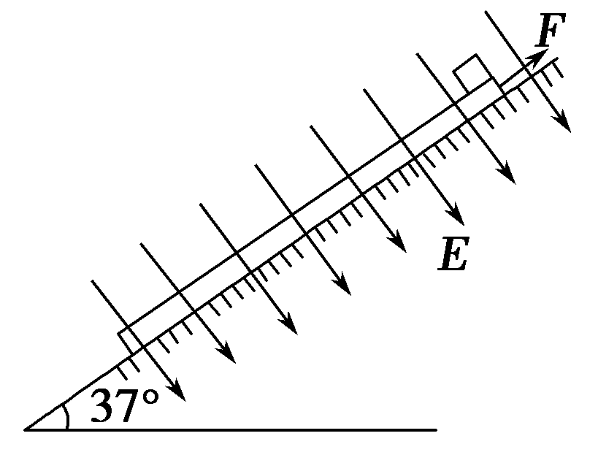
25．（18分）如图所示，长L＝1.2 m、质量M＝3 kg的木板静止放在倾角为37°的光滑斜面上，质量m＝1 kg、带电荷量q＝＋2.5×10^{－4}C的物块放在木板的上端，木板和物块间的动摩擦因数μ＝0.1，所在空间加有一个方向垂直斜面向下、场强E＝4.0×10⁴N/C的匀强电场．现对木板施加一平行于斜面向上的拉力F＝10.8 N．取g＝10 m/s²，斜面足够长．求：
(1)物块经多长时间离开木板？
(2)物块离开木板时木板获得的动能．
(3)物块在木板上运动的过程中，由于摩擦而产生的内能．

33．【物理——选修3–3】（15分）
（1）（5分）如图所示，导热的气缸固定在水平地面上，用活塞把一定质量的理想气体封闭在气缸中，气缸的内壁光滑。现用水平外力F作用于活塞杆，使活塞缓慢地向右移动，由状态①变化到状态②，在此过程中，如果环境温度保持不变，下列说法正确的是 （填入选项前的字母，有填错的不得分）
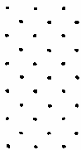
A．每个气体分子的速率都不变
F
B．气体分子平均动能不变
C．水平外力F逐渐变大
D．气体内能减少
E．气体放出热量
F．气体内能不变，却对外做功，此过程违反热力学第一定律，不可能实现
G．气体是从单一热源吸热，全部用来对外做功，但此过程不违反热力学第二定律
（2）（10分）一定质量的理想气体被活塞封闭在可导热的气缸内，活塞相对于底部的高度为h，可沿气缸无摩擦地滑动。取一小盒沙子缓慢地倒在活塞的上表面上。沙子倒完时，活塞下降了h/4。再取相同质量的一小盒沙子缓慢地倒在活塞的上表面上。外界大气的压强和温度始终保持不变，求此次沙子倒完时活塞距气缸底部的高度。

34. 【物理——选修3-4】（15分）
（1）（5分）由波源S形成的简谐横波在均匀介质中向左、右传播。波源振动的频率为20 Hz，波速为16 m/s。已知介质中P、Q两质点位于波源S的两侧，且P、Q和S的平衡位置在一条直线上，P、Q的平衡位置到S的平衡位置之间的距离分别为15.8 m、14.6 m，P、Q开始振动后，下列判断正确的是
A．P、Q两质点运动的方向始终相同
B．P、Q两质点运动的方向始终相反
C．当S恰好通过平衡位置时，P、Q两点也正好通过平衡位置
D．当S恰好通过平衡位置向上运动时，P在波峰
E．当S恰好通过平衡位置向下运动时，Q在波峰
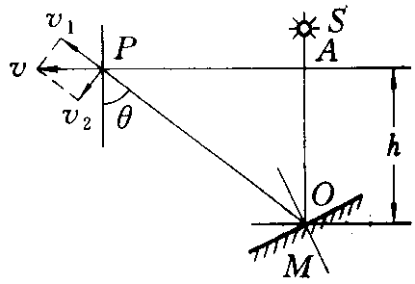
（2）（10分）如右图所示，折射率为n＝的液面上有一点光源S，发出一条光线，垂直地射到水平放置于液体中且距液面高度为h的平面镜M的O点上，当平面镜绕垂直于纸面的轴O以角速度ω逆时针方向匀速转动时，液面上的观察者跟踪观察，发现液面上有一光斑掠过，且光斑到P点后立即消失，求：①光斑在这一过程的平均速度。
②光斑在P点即将消失时的瞬时速度。

物理部分答案
二、选择题（共8小题，每小题6分。14~18小题只有一个选项正确，选对得6分。19~21小题每题多个选项正确，全部选对得6分，选对但不全的得3分，有错选的得0分）
题号 | 14 | 15 | 16 | 17 | 18 | 19 | 20 | 21
答案 | D | A | C | A | C | AD | BC | ABC
三、非选择题：包括必考题和选考题两部分。第22题至第32题为必考题。第33题至37题为选考题，考生根据要求做答。
（一）必考题（11题，共129分）
22．（6分）（1）4.55 （2）1.46
23．（9分）①C ②ADE或DEA或DAE
③m₁·OM＋m₂·ON＝m₁·OP m₁·OM²＋m₂·ON²＝m₁·OP²
24．（14分）解：设杆和水平面成角时，木块速度为v，小球速度为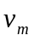，与木块接触的杆上点B的速度为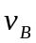，因B点和小球m在同一杆上以相同角速度绕O点转动，所以有
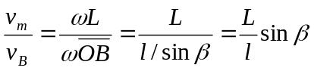
木块在此瞬间的速度水平向左，此速度可看做是两个速度的合成，即木块绕O点转动速度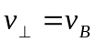及木块沿杆方向小球m滑动的速度∥，所以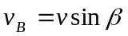，故
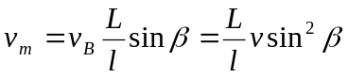，
因从初位置到末位置的过程中只有小球重力对小球、轻杆、木块组成的系统做功，所以在上述过程中机械能守恒，则
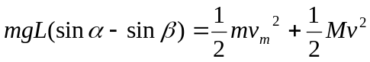
综合上述得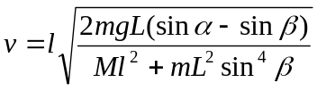
25．（18分）答案 (1) s (2)27 J (3)2.16 J
(1)物块向下做加速运动，设其加速度为a₁，木板的加速度为a₂，则由牛顿第二定律
对物块：mgsin 37°－μ(mgcos 37°＋qE)＝ma₁
对木板：Mgsin 37°＋μ(mgcos 37°＋qE)－F＝Ma₂
又a₁t²－a₂t²＝L
得物块滑过木板所用时间t＝s.
(2)物块离开木板时木板的速度v₂＝a₂t＝3 m/s.
其动能为E_{k2}＝Mv＝27 J.
(3)由于摩擦而产生的内能为Q＝F_{摩}x_{相}＝μ(mgcos 37°＋qE)·L＝2.16 J．
33．【物理——选修3–3】（15分）
（1）（5分）BCG
（2）（10分）解析：设大气和活塞对气体的总压强为p₀，加一小盒沙子对气体产生的压强为p，由玻马定律得
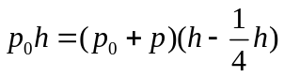 ①由①式得 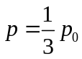 ②
再加一小盒沙子后，气体的压强变为p₀+2p。设第二次加沙子后，活塞的高度
为h′
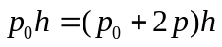′ ③ 联立②③式解得h′=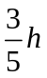
34. 【物理——选修3-4】（15分）
（1）（5分）BDE
（2）（10分）解析：光线垂直于液面入射，平面镜水平放置时反射光线沿原路返回，平面镜绕O逆时针方向转动时经平面镜的反射，光开始逆时针转动，液面上的观察者能得到由液面折射出去的光线，则看到液面上的光斑，从P处向左再也看不到光斑，说明从平面镜反射P点的光线在液面产生全反射，根据在P处产生全反射条件得：
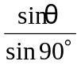＝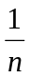＝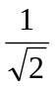 sinθ＝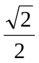，θ＝45°
(1)因为θ＝45°，PA＝OA＝h，t＝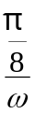＝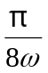 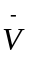＝h/t＝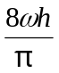
(2)光斑转到P位置的速度是由光线的伸长速度和光线的绕O转动的线速度合成的，光斑在P位置的线速度为2ωh，所以光斑沿液面向左的速度
v＝v_{线}/cos45°＝2ωh/cos45°＝4ωh。

